

Entrega hasta el día Viernes 24 de Julio 2020. Ante cualquier duda o consulta respecto a la asignatura de artes y/o tecnología el horario de atención es de 10.00 am a 12.30 pm, puede comunicarse al siguiente correo: [profesoranathaliesantander@gmail.com](mailto:profesoranathaliesantander@gmail.com)

Atentamente

*Nathalie Santander M.*

*Profesora de Artes Plásticas*

***“Guía 3: aplicando el proceso tecnológico”***

2EM - Tecnología - Profesora Nathalie Santander

Nombre: ____________________________________________________________________________________

***Objetivo***

-Reflexionar en cuanto a la contaminación para proponer proyectos creativos personales favorables con el medio ambiente.

-Aplicar las fases del proceso tecnológico.

**I.- Crea una propuesta personal que te permita desarrollar y aplica todas las fases del proceso tecnológico que busque solucionar una problemáticas relacionada con el cuidado del medioambiente y/o los recursos energéticos.**

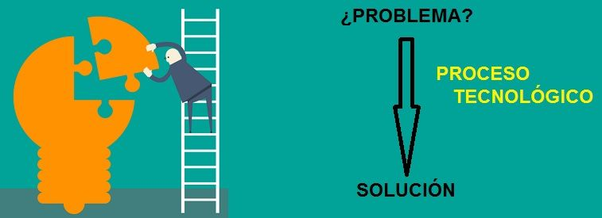

**El proceso tecnológico contempla varias fases, responde según corresponda a tu propuesta personal ya planteada anteriormente:**

**1. Conocer el problema**

– Identificación del problema  
– Concreción del problema (ideas al respecto, información conocida, etc.)  
– Búsqueda de información

**2. Diseñar**

– Técnicas a utilizar  
– Diseño individual de la propuesta de solución

**3. Planificar**

– Selección y utilización de materiales y herramientas  
– Organización y gestión

**4. Construir**

– Construcción del objeto o máquina (crea un prototipo muy pequeño con materiales reciclados)

**5. Evaluar**

– Presentación del objeto construido  
– Evaluación del objeto construido